الجهاز العضلي
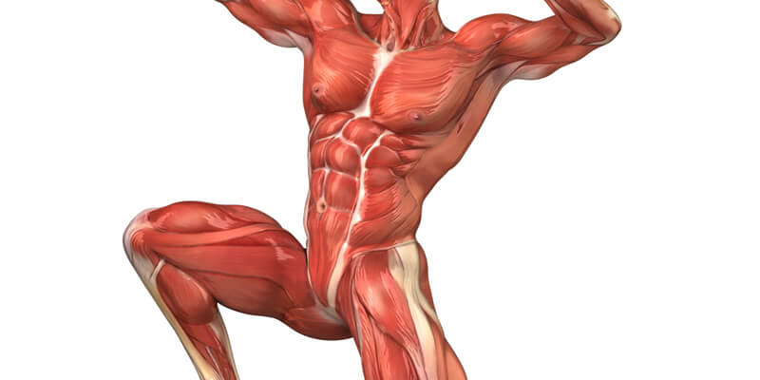
الجهاز العضلي: هو أحد أجهزة الجسم الرئيسية التي لها دور أساسي في وظائف الجسم المختلفة وأهمها الحركة، وتمتلك العضلات خاصية فريدة دوناً عن باقي أنسجة الجسم؛ إذ أنّها قادرة على الانقباض والانبساط لتحرّك معها أجزاء الجسم المتّصلة بها، فالعضلات متصلة بالعظام أو الأوعية الدموية والأعضاء الداخلية، ويُمكن القول إن العضلات مسؤولة عن كل الحركات التي يقوم بها الجسم وذلك عند انقباض العضلة وانبساطها، إضافة لبعض الوظائف الأخرى المهمة في الجسم، ويحتوي الجسم على ثلاثة أنواع من العضلات التي تشترك بالعديد من الخصائص مع وجود بعض الاختلافات بينها
أنواع العضلات:
تقسم الأنسجة العضلية لثلاثة أنواع من العضلات، وفيما يأتي بيانها بشيء من التفصيل:
- العضلات الهيكلية: تكون أنسجة العضلات الهيكلية على شكل خلايا طويلة تسمى ألياف العضلات، وترتبط العضلات الهيكلية بالهيكل العظمي وتحركه عن طريق انقباضها وانبساطها بناء على الرسائل الإرادية المرسّلة من الجهاز العصبي، لذا تُعرف بالعضلات الإرادية، بمعنى أن حركتها تكون بإرادة الإنسان ووعيه، ومن الجدير ذكره أن جسم الإنسان يمتلك أكثر من 600 عضلة هيكلية تحرّك العظام والبنى الأخرى
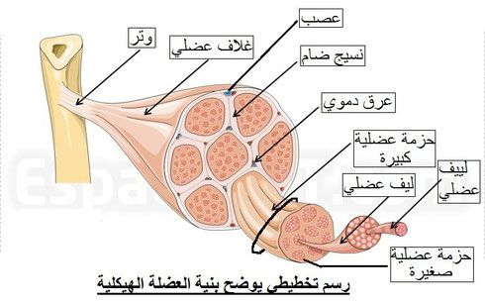
- العضلات الملساء: تكون العضلات الملساء على شكل طبقات أو صفائح تترتب طبقة خلف الأخرى، وهي عضلات لاإرادية تخضع حركتها للتحكم من الدماغ فلا يمكن للشخص التحكّم بها، وحقيقة توجد العضلات الملساء في نطاق واسع من الجسم، إذا إنها تكون جدران الأعضاء المجوّفة مثل الجهاز الهضمي والجهاز البولي والجهاز التناسلي وجدران الأنابيب مثل الأوعية الدموية والممرات الهوائية وتوجد أيضاً في أماكن أخرى، مثل العين من الداخل
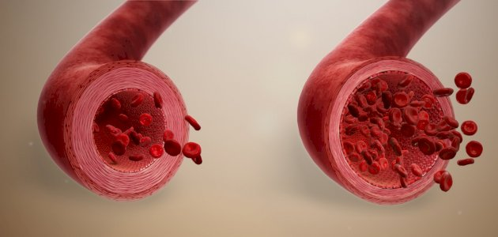
- العضلة القلبية: هي العضلة التي تشكّل القلب وهي عضلة لاإرادية تعمل وحدها دون تحكمٍ من الإنسان وإنما بتحكم مجموعة من الخلايا الموجودة داخل القلب التي تُعرف بمنظم ضربات القلب المسؤولة عن تنظيم ضربات القلب، وعند انقباض عضلات القلب السميكة فإنه يضخ الدم خارج القلب، وعند استرخاء هذه العضلة يعود الدم للقلب بعد إنهاء دورته في الجسم
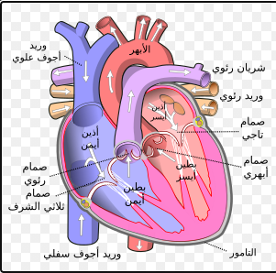
وظائف الجهاز العضلي:
يلعب الجهاز العضلي دوراً أساسياً في إجراء العديد من وظائف الجسم الأساسية، نذكر منها ما يأتي:
- الحركة
- المحافظة على وضعية الجسم
- الثبات
- الرؤية
- التبول
- عملية الهضم
- إنتاج الحرارة
- المساعدة في الدورة الدموية

